LAPORAN PRAKTIKUM INTERNET OF THINGS (IoT)

Fakultas Vokasi, Universitas Brawijaya

**Praktik Simulasi Sensor Jarak (Ultrasonic)**

***Imran Darajati***

***Fakultas Vokasi, Universitas Brawijaya***

***Email :*** [***imran.darajati@gmail.com***](mailto:imran.darajati@gmail.com)

**Abstrac**

Praktik ini bertujuan untuk mensimulasikan pengukuran jarak menggunakan sensor Ultrasonic HC-SR04 yang dikendalikan oleh ESP32. Simulasi dilakukan di VS Code, sedangkan Wokwi hanya digunakan untuk memperbarui lisensi. Dalam simulasi ini, sensor ultrasonic mengukur jarak berdasarkan waktu tempuh gelombang suara yang dipancarkan dan diterima kembali. Hasil pengukuran ditampilkan pada Serial Monitor di VS Code. Praktik ini berhasil menunjukkan bahwa ESP32 dapat membaca data dari sensor ultrasonic dan menampilkan hasil jarak secara real-time.

*Kata Kunci: ESP32, Ultrasonic HC-SR04, sensor jarak, simulasi, VS Code, Wokwi.*

1. **Pendahuluan**

**1.1 Latar Belakang**

Sensor Ultrasonic HC-SR04 adalah sensor yang dapat digunakan untuk mengukur jarak objek tanpa kontak fisik. Sensor ini bekerja dengan memancarkan gelombang suara ultrasonik dan mengukur waktu pantulnya setelah mengenai objek.

Dalam berbagai aplikasi, sensor ultrasonic sering digunakan dalam robotika, sistem keamanan, dan kendaraan pintar untuk mendeteksi rintangan. Pada praktik ini, sensor ultrasonic dikombinasikan dengan ESP32, yang berfungsi untuk membaca data sensor dan menampilkannya melalui Serial Monitor di VS Code.

**1.2 Tujuan Eksperimen**

Tujuan dari eksperimen ini adalah :

1. Mempelajari cara kerja sensor Ultrasonic HC-SR04 dalam mengukur jarak.
2. Mengimplementasikan ESP32 sebagai mikrokontroler untuk membaca data dari sensor ultrasonic.
3. Menjalankan simulasi di VS Code, sementara Wokwi hanya digunakan untuk aktivasi lisensi.\
4. Menampilkan hasil pengukuran jarak pada Serial Monitor di VS Code.
5. **Metodologi**

**2.1 Alat dan Bahan**

* Software yang Digunakan:

1. Visual Studio Code (VS Code) → Digunakan untuk menulis dan menjalankan kode ESP32.
2. Wokwi (hanya untuk aktivasi lisensi) → Digunakan untuk memperbarui lisensi yang telah kedaluwarsa.
3. Arduino Framework / PlatformIO → Digunakan untuk pemrograman ESP32 di VS Code.
4. Serial Monitor (VS Code) → Digunakan untuk melihat data jarak yang terbaca dari sensor ultrasonic.

* Komponen Virtual dalam Simulasi:

1. ESP32 → Mikrokontroler utama untuk membaca data dari sensor ultrasonic.
2. Ultrasonic HC-SR04 → Sensor yang digunakan untuk mengukur jarak objek.
3. Resistor & Jumper Virtual → Digunakan dalam simulasi di Wokwi.

**2.2 Langkah Implementasi**

1. Aktivasi Lisensi Wokwi

* Membuka Wokwi hanya untuk memperbarui lisensi yang telah kedaluwarsa.
* Setelah lisensi diperbarui, simulasi dijalankan di VS Code.

1. Menyiapkan Lingkungan di VS Code

* Membuka VS Code dan memastikan PlatformIO atau Arduino Extension sudah terinstal.
* Membuat proyek baru untuk ESP32 dan menambahkan library yang dibutuhkan.

1. Menulis Kode Program di VS Code

* Mengonfigurasi pin Trig dan Echo dari sensor ultrasonic.
* Menulis program untuk menghitung jarak berdasarkan waktu pantul gelombang ultrasonik.

1. Menjalankan Simulasi di VS Code

* Mengunggah kode ke ESP32 virtual di VS Code.
* Memantau hasil pengukuran jarak melalui Serial Monitor VS Code.
* Melakukan debugging jika ada kesalahan dalam program.

1. **Hasil dan Pembahasan**

Berikut adalah tampilan simulasi ESP32 dengan sensor Ultrasonic HC-SR04 di Wokwi Simulator :

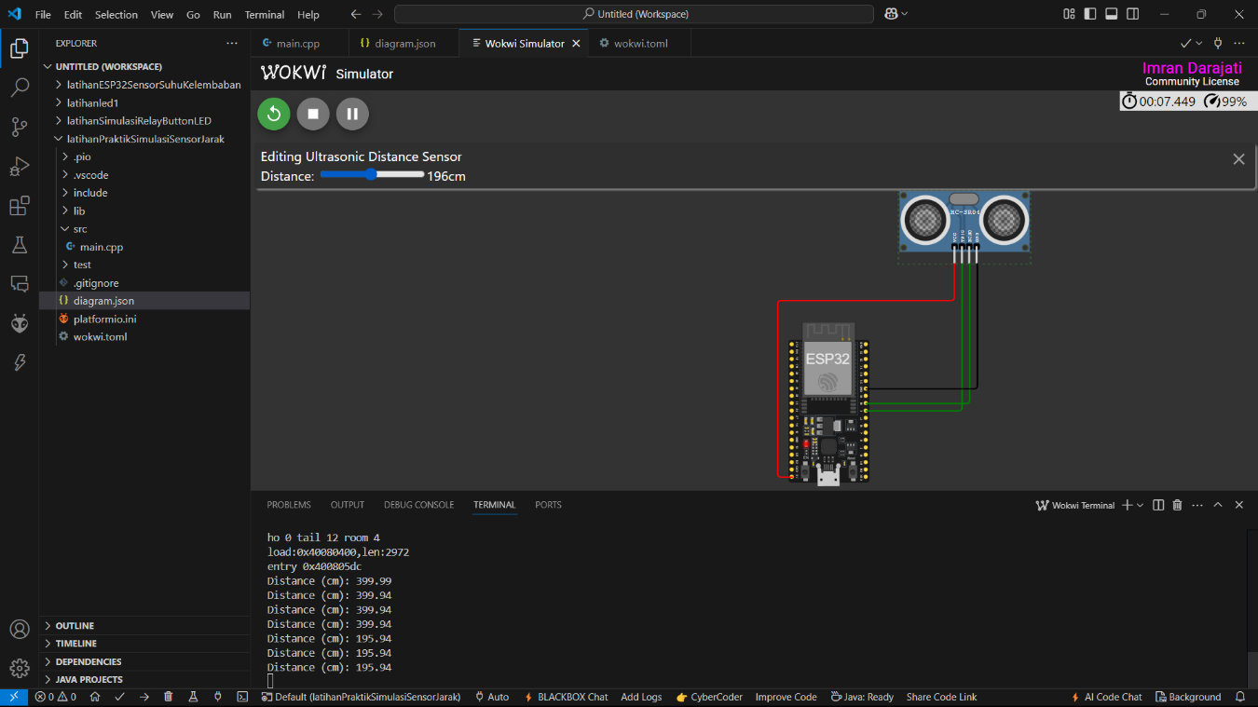

1. **Lampiran**

Kode program yang digunakan untuk mengukur jarak menggunakan sensor Ultrasonic HC-SR04 dengan ESP32, serta konfigurasi rangkaian pada diagram.json, adalah sebagai berikut :

